МУНИЦИПАЛЬНЫЙ СОВЕТ
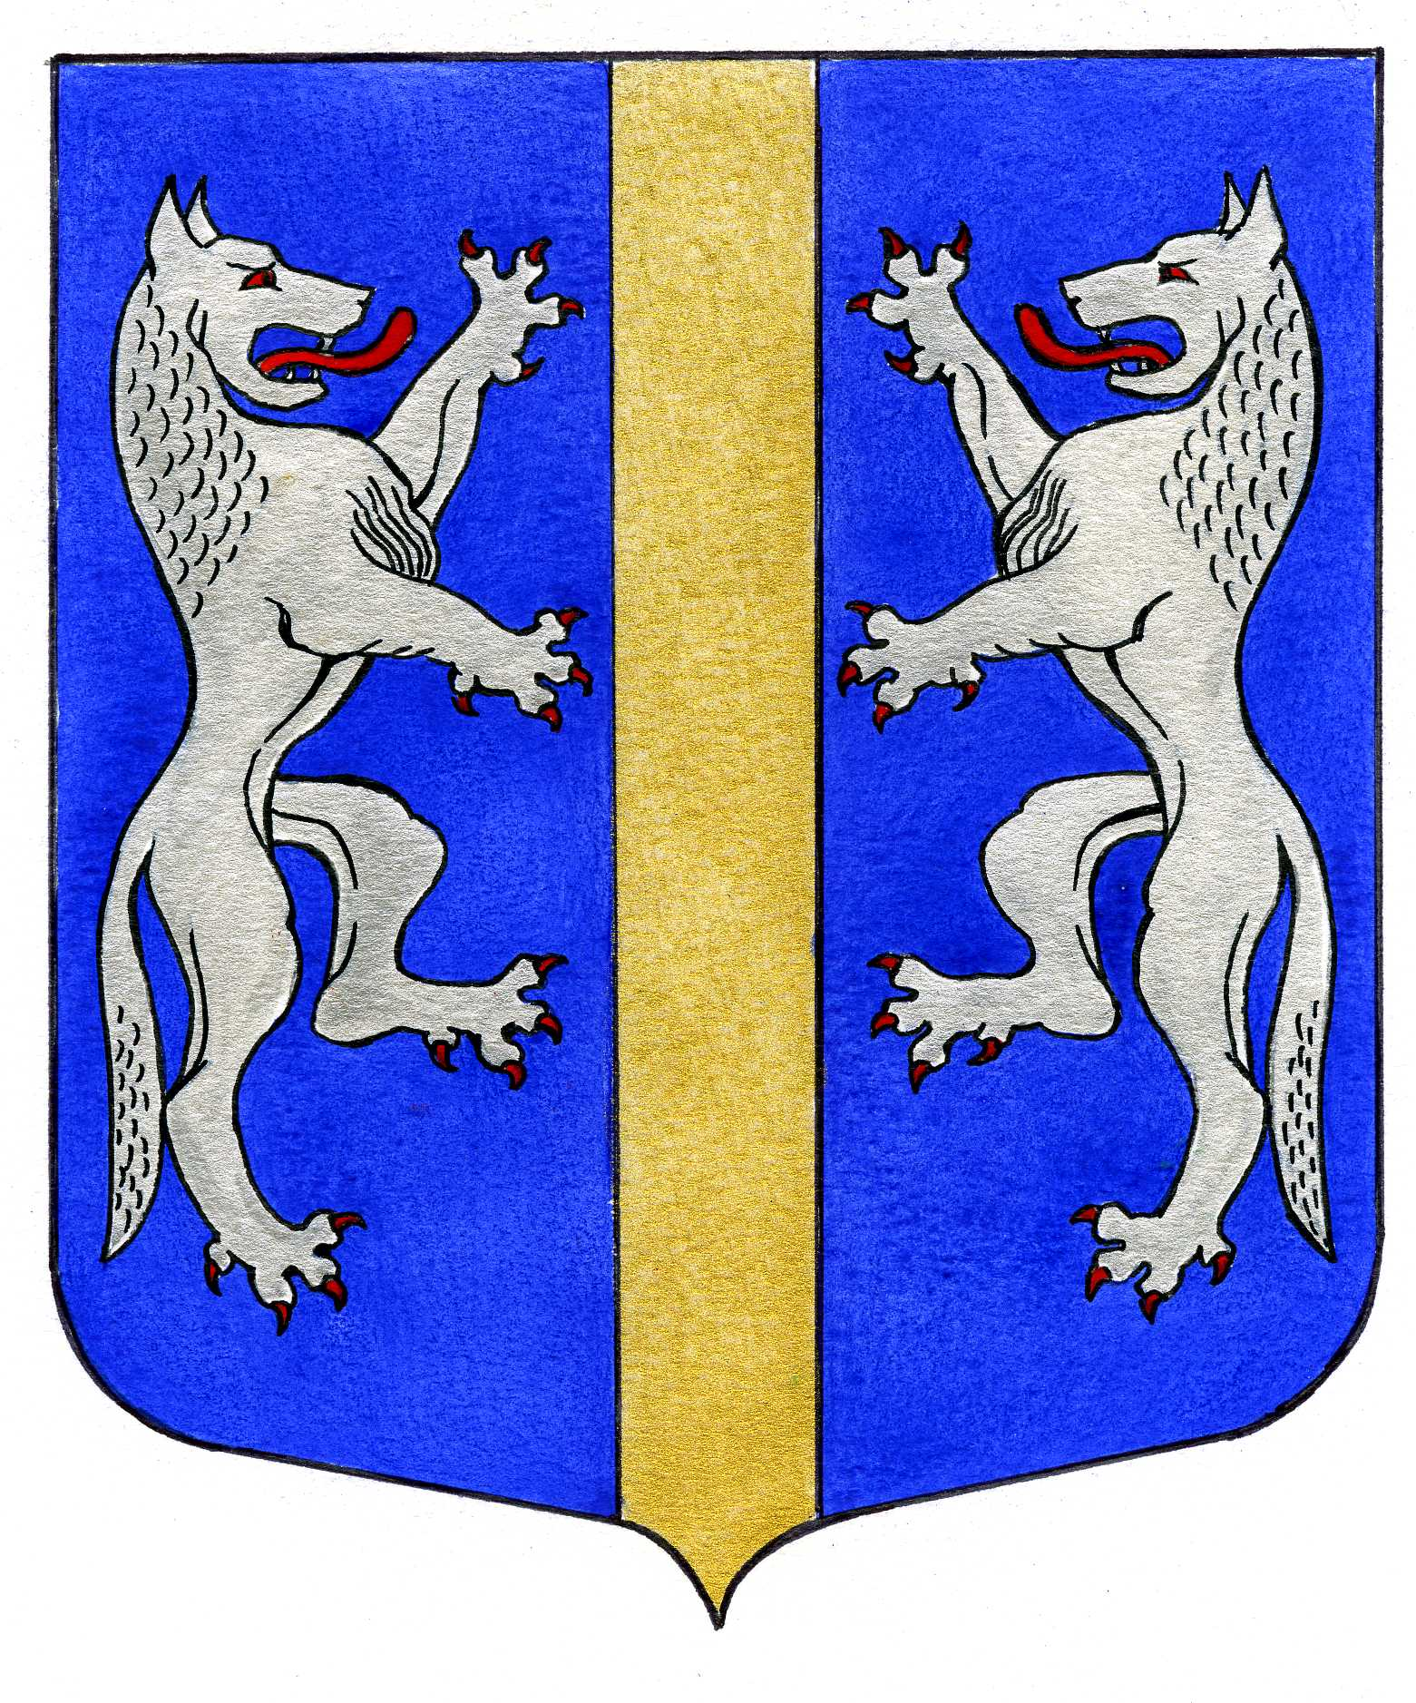

ВНУТРИГОРОДСКОГО МУНИЦИПАЛЬНОГО ОБРАЗОВАНИЯ
САНКТ-ПЕТЕРБУРГА

МУНИЦИПАЛЬНЫЙ ОКРУГ ВОЛКОВСКОЕ
_____________________________________________________________________________________

РЕШЕНИЕ

22.12.2022 №13-12/2022

Об избрании Председателя постоянной
Комиссии по связям с общественностью и
средствам массовой информации
Муниципального Совета внутригородского
муниципального образования Санкт-Петербурга
муниципальный округ Волковское

В соответствии с Федеральным законом от 06.10.2003 № 131-ФЗ «Об общих принципах организации местного самоуправления в Российской Федерации», Законом Санкт-Петербурга от 23.09.2009 № 420-79 «Об организации местного самоуправления в Санкт-Петербурге», Уставом внутригородского муниципального образования Санкт- Петербурга муниципальный округ Волковское в целях предварительной подготовки и рассмотрения вопросов выносимых на заседания Муниципального Совета внутригородского муниципального образования Санкт-Петербурга муниципальный округ Волковское, (далее- Муниципальный Совет), Муниципальный Совет

РЕШИЛ:
- Утвердить протокол счетной комиссии по вопросу проведения тайного голосования по избранию Председателя постоянной Комиссии по законности и депутатской этике и Председателя постоянной Комиссии по связям с общественностью и средствам массовой информации Муниципального Совета внутригородского муниципального образования Санкт-Петербурга муниципальный округ Волковское шестого созыва №2 от 22.12.2022 о результатах проведения тайного голосования по избранию председателя постоянной Комиссии по связям с общественностью и средствам массовой информации.
- Считать избранным председателем постоянной Комиссии по связям с общественностью и средствам массовой информации Муниципального Совета внутригородского муниципального образования Санкт-Петербурга муниципального округа Волковское шестого созыва, Евдокимову Татьяну Григорьевну.
- Настоящее Решение вступает в силу с момента его принятия и подлежит официальному опубликованию в порядке, определенном действующим законодательством РФ.
- Контроль за исполнением настоящего решения возложить на Главу муниципального образования, исполняющего полномочия председателя Муниципального Совета П.С. Дементьева.

Глава Муниципального образования,
исполняющий полномочия председателя
Муниципального Совета П.С. Дементьев

